Prénom : ……………………………… | Date : …………………………………………………………

L’HISTOIRE DU TEMPS

Les documents

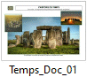 | ……………………………………………  ……………………………………………  ……………………………………………  ……………………………………………  …………………………………………… | 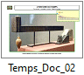 | ……………………………………………  ……………………………………………  ……………………………………………  ……………………………………………  ……………………………………………
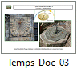 | ……………………………………………  ……………………………………………  ……………………………………………  ……………………………………………  …………………………………………… | 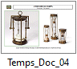 | ……………………………………………  ……………………………………………  ……………………………………………  ……………………………………………  ……………………………………………
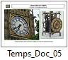 | ……………………………………………  ……………………………………………  ……………………………………………  ……………………………………………  …………………………………………… | 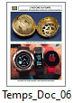 | ……………………………………………  ……………………………………………  ……………………………………………  ……………………………………………  ……………………………………………
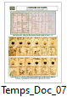 | ……………………………………………  ……………………………………………  ……………………………………………  ……………………………………………  …………………………………………… | 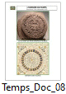 | ……………………………………………  ……………………………………………  ……………………………………………  ……………………………………………  ……………………………………………
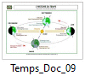 | ……………………………………………  ……………………………………………  ……………………………………………  ……………………………………………  …………………………………………… | 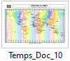 | ……………………………………………  ……………………………………………  ……………………………………………  ……………………………………………  ……………………………………………

Notes :

………………………………………………………………………………………………………………………………………………………………………

………………………………………………………………………………………………………………………………………………………………………

………………………………………………………………………………………………………………………………………………………………………

………………………………………………………………………………………………………………………………………………………………………

………………………………………………………………………………………………………………………………………………………………………

………………………………………………………………………………………………………………………………………………………………………

